TEMA 8: LOS SERES PLURICELULARES

- LA ORGANIZACIÓN PLURICELULAR

Para desarrollar funciones más variadas y específicas, los organismos pluricelulares han sido capaces de compartimentar su organización en órganos y tejidos especializados capaces de trabajar coordinadamente a la vez que desarrollar funciones diversas.

Las ventajas de esta organización pluricelular frente a la unicelular son:

  - Mayor independencia del medio exterior

Medio interno más estable

  - Desarrollo de funciones más complejas

Distintos tipos de células especializadas

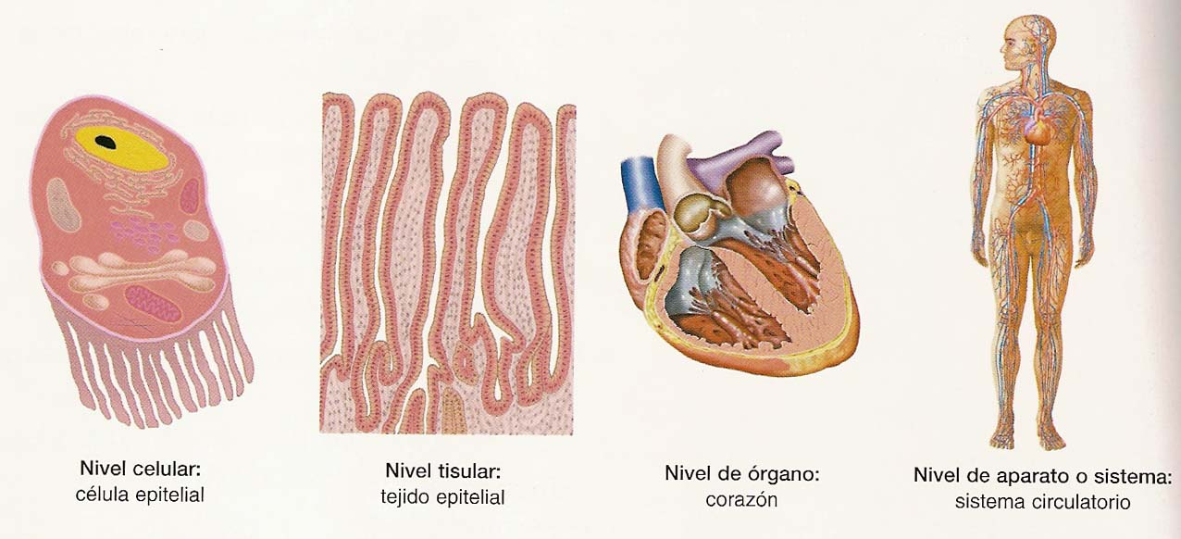

  - El medio interno

Conjunto de líquidos que rodea las células de un organismo pluricelular.

En las plantas superiores el medio interno está formado por la savia bruta y la savia elaborada.

En los organismos de organización simple el medio interno no es, a menudo, agua del exterior del cuerpo.

En los animales más complejos el medio interno es:

- líquido circulante (hemolinfa, sangre y linfa)
- El líquido intersticial

La sangre está compuesta por plasma (agua, glúcidos, lípidos, Na, K, Ca,…) y células sanguíneas (glóbulos rojos, glóbulos blancos, plaquetas,…).

La linfa es de composición similar al plasma que contiene a los linfocitos.

El líquido intersticial, similar al plasma, rodea las células de la mayoría de los tejidos.

Ambos sistemas, el sanguíneo y el linfático:

- Llevan hasta las células las sustancias necesarias
- Recogen los productos de desecho o las sustancias que hay que transportar a otras células.

El medio interno se mantiene en unas condiciones físicas y químicas relativamente constantes. El mantenimiento de este equilibrio interno recibe el nombre de homeostasis. Un ejemplo de homeostasis es la regulación de los niveles de glucosa en sangre mediante hormonas como la insulina y el glucagón.

  - Presencia de distintos tipos de células

La pluricelularidad lleva aparejada la especialización. La variedad y especialización de formas celulares está relacionada con la función que desempeñan.

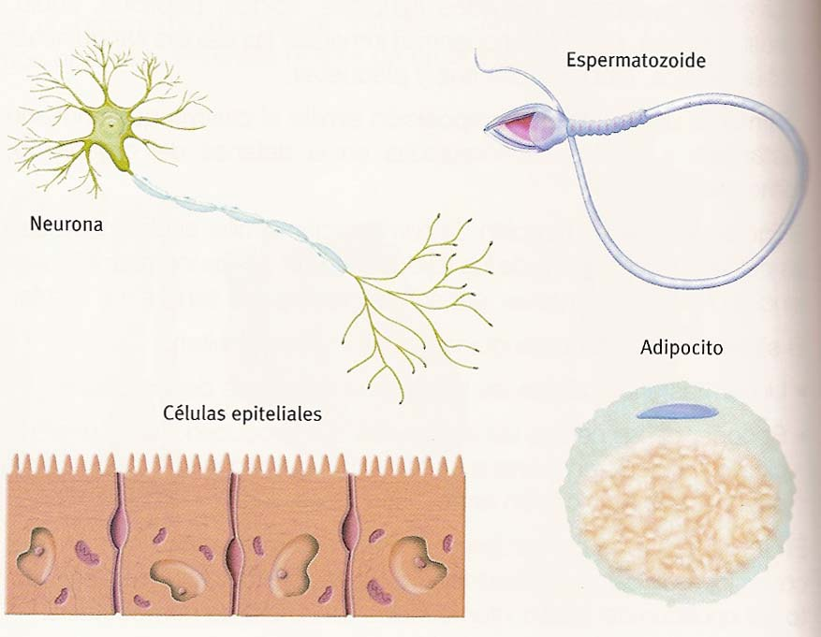

- EL DESARROLLO EMBRIONARIO Y LA DIFERENCIACIÓN CELULAR

El desarrollo embrionario es el proceso por el cual, a partir de una sola célula inicial, se constituye un organismo pluricelular completo. Durante este desarrollo se producen la multiplicación y la diferenciación celular.

  - Desarrollo embrionario en las angiospermas

En las plantas con flor o angiospermas, después de la fecundación, se forma la semilla. La semilla está formada por:

  - embrión → originará la nueva planta
  - endosperma → tejido que nutre al embrión
  - testa → conjunto de capas endurecidas que protegen
  - cotiledones → hojas germinales que nutren a la planta hasta que aparecen las hojas verdaderas

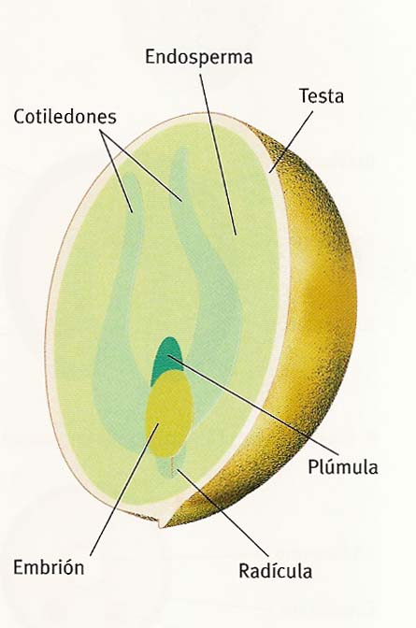

Durante el desarrollo del embrión se producen tres tipos de tejidos:

  - Meristemos primarios → tejidos relacionados con el crecimiento de la planta
  - Tejidos Vasculares → con función conductora
  - Tejidos epidérmicos → función protectora

A partir de estos tejidos se desarrollará la planta adulta

  - Desarrollo embrionario en los animales

De forma general se pueden distinguir dos etapas:

- Segmentación
Tras la fecundación el cigoto se divide repetidas veces para dar lugar a la mórula formada por células indiferenciadas (blastómeros). A partir de la mórula se origina la blástula con una cavidad interior o blastocele y formada por células que empiezan a especializarse.
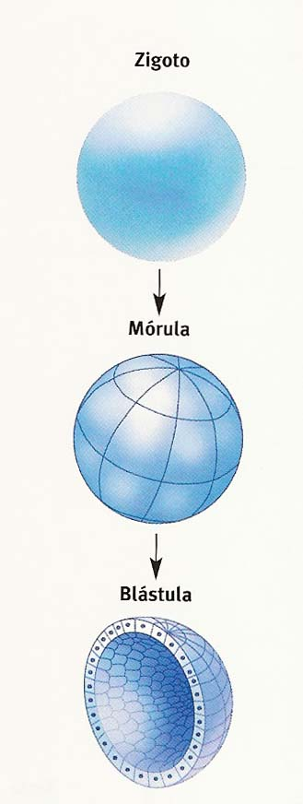

- Gastrulación

El blastocele sufre una invaginación hacia el interior que da lugar a dos capas de células: ectodermo (exterior) y endodermo (interior). En este estadio el embrión se denomina gástrula y la cavidad interna, arquenterón. El blastoporo comunica el arquenterón con el exterior.

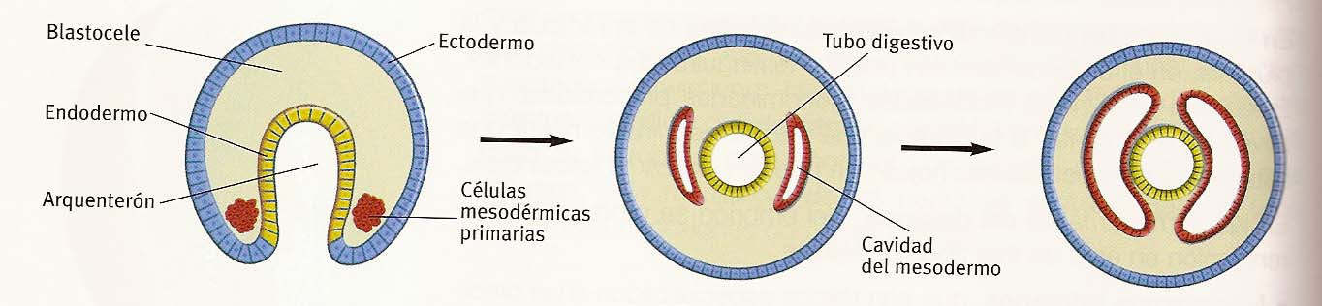

A partir de aquí, el desarrollo embrionario se produce según las características de cada grupo animal.

En animales diblásticos (esponjas, cnidarios). Todas las células provienen del ectodermo y del endodermo. El arquenterón actúa como cavidad digestiva.

En animales triblásticos. A partir del endodermo se origina el mesodermo, una tercera capa situada entre el ectodermo y el endodermo. Si entre mesodermo y endodermo no queda espacio vacío, se habla de animales acelomados (ej. Platelmintos). Si existe este espacio se denomina pseudoceloma y son animales pseudocelomados (E. Anélidos, artrópodos y vertebrados).

Cada capa embrionaria dará lugar a diversas estructuras.

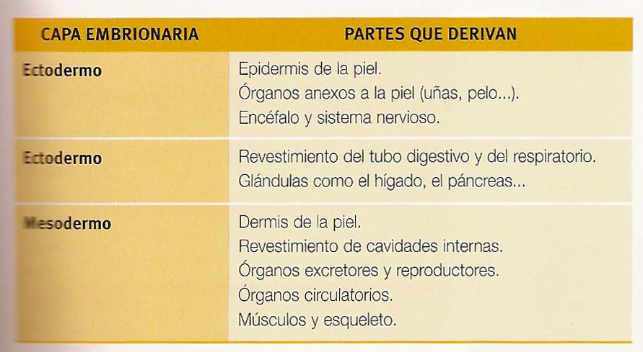

Actividad: 1, 2

Recursos:

- TEJIDOS VEGETALES

En el reino vegetal se distinguen dos grandes modelos estructurales:

- Los Talofitos

Son organismos constituidos por un talo o masa de células indiferenciadas en la que no se distinguen tejidos. Poseen rizoides, cauloides y filoides. Ej. Algas, musgos y hepáticas.
- Los Cormofitas

Organismos constituidos por un cormo o estructura con tejidos y órganos verdaderos como: raíz, tallo y hojas. Ej. Pteridofitos, espermatofitos.

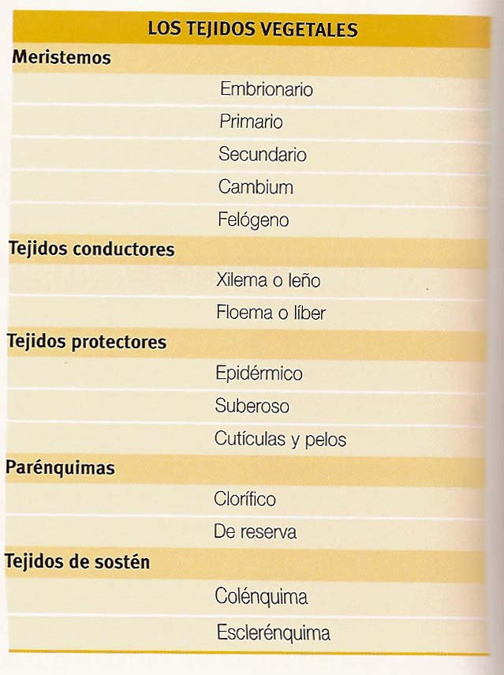

  - Meristemos

Son tejidos con células poco diferenciadas y gran capacidad de división. Sus células tienen paredes finas, pocas vacuolas, pequeño tamaño y núcleos grandes.

Tipos de meristemos:

- Embrionario. Presente en el embrión de la semilla.
- Primario o apical. Favorece el crecimiento en longitud de la planta. En extremos de raíz (cofia) y tallos (yemas axilares y terminales).
- Secundario. Favorece el crecimiento en grosor. Son el cambium, intercalado en el tronco y la raíz, y el felógeno, bajo la epidermis.

  - Tejidos conductores

Son tejidos especializados en el transporte de sustancias. Sus células son alargadas y los tabiques de separación entre ellas o están ausentes o se disponen oblicuamente y con punteaduras. Pueden ser de dos tipos:

- Xilema (leño).

Transporta la savia bruta desde la raíz hasta las hojas. Se origina a partir del cambium. Sus células, traqueadas y tráqueas, son células muertas que se unen unas a otras formando tubos recubiertos de lignina que los endurece.

- Floema (liber)

Transporta la savia elaborada a toda la planta. Se origina a partir del cambium. Son células vivas dispuestas formando tubos con sus paredes celulares perforadas por numerosos orificios. Son las células o tubos cribosos.

  - Tejidos protectores

Recubren la planta protegiéndola y evitando la pérdida de agua. Tipos de tejidos:

- Epidérmicos

Forman un tejido continuo formado por una sola capa de células vivas sin clorofila. La cutícula y los pelos o tricomas son modificaciones de la epidermis.

- Suberoso o súber

Se origina a partir del felógeno y son células muertas con paredes impregnadas de suberina impermeable. Sustituye a la epidermis para reforzar las partes de la planta que crecen en grosor. Presenta orificios denominados lenícelas para el intercambio de gases.

  - Parénquimas

Son tejidos que dan cuerpo a las distintas partes de la planta. Está formado por células vivas, grandes, con numerosas vacuolas y cloroplastos. Las células están comunicadas unas con otras a través de plasmodesmos. Se clasifican en:

- Clorofílicos. Formados por células con abundantes cloroplastos. Se localizan en las partes verdes de la planta. Está formado por:

- parénquima clorofílico en empalizada próxima a la epidermis. Células prismáticas.
- Parénquima clorofílico lagunar. Células redondeadas. Huecos entre células.

- De reserva. Formado por células con grandes vacuolas que acumulan productos elaborados por la planta. Ej. Almidón en patata.

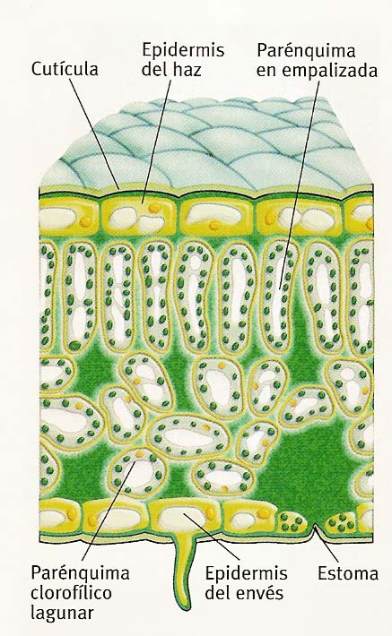

  - Tejidos de sostén

Dan solidez y consistencia a las plantas. Están formados por células de paredes gruesas y adosadas estrechamente. Tipos:

- Colénquima

Formado por células vivas con paredes celulares engrosadas por celulosa. En zonas de la planta en crecimiento.

- Esclerénquima

Formado por células muertas con paredes reforzadas por lignina. Ej. Cáscaras de nueces, fibras de lino y cáñamo.

Actividad: 4

Recursos:

- TEJIDOS ANIMALES

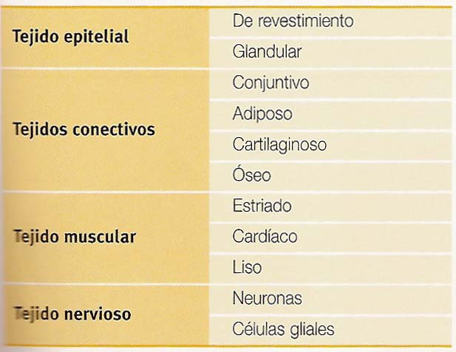

  - Tejido epitelial

Agrupa a tejidos con función protectora, secretora o de absorción.

Sus células son geométricas, regulares y unidas por desmosomas. Bajo el epitelio se encuentra una membrana basal formada por fibras que conectan con el tejido conectivo.

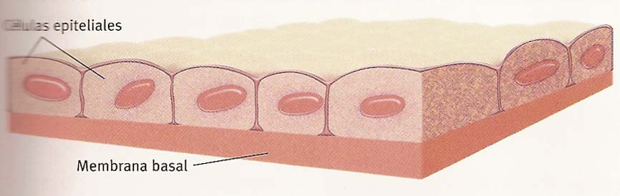

Tipos de epitelios:

- Epitelio de revestimiento

Protege las estructuras que se encuentran por debajo de él. Puede estar formado por una o varias capas. Las células pueden presentar formas muy diversas: planas, cúbicas o cilíndricas.

- Epitelio glandular

Constituye las glándulas, especializadas en la fabricación y secreción de sustancias. Tipos de glándulas:

- Unicelulares. Formadas por una sola célula. Ej. Glándulas caliciformes del intestino delgado.

- Pluricelulares. Formadas por más de una célula que vierten a un espacio común. Ej. Glándulas tiroides.

- Exocrinas. Vierten el contenido glandular al exterior. Ej. Glándulas lacrimales.

- Endocrinas. Vierten el contenido glandular al interior. Ej. Hipófisis.

- Mixtas. Glándulas que segregan dos tipos de sustancias diferentes: una al exterior y otras al interior. Ej. Páncreas: jugo pancreático (exterior), insulina y glucagón (interior).

  - Tejidos conectivos

Agrupa a un conjunto de tejidos con funciones diversas. Los tejidos conjuntivo, adiposo, cartilaginoso y óseo son variedades de tejidos conectivos. Todos se caracterizan por tener gran cantidad de sustancia intercelular y pocas células.

- Tejido conjuntivo. Su función es unir órganos y tejidos. Puede ser laxo (con pocas fibras) en la superficie de los órganos o fibroso (con muchas fibras) en los tendones.

- Tejido adiposo. Formado por adipositos o células con una gran vacuola llena de lípidos. Es la principal reserva de energía de muchos organismos; también juega una función protectora bajo la piel.

- Tejido cartilaginoso. Formado por condorcitos. Es el principal componente esquelético en los organismos jóvenes; recubre las articulaciones y evita el desgaste. En pabellón auditivo y extremo de nariz.

- Tejido óseo. Formado por osteocitos. Forma los huesos. Puede ser compacto o esponjoso.

Recursos: http://escuela.med.puc.cl/paginas/cursos/segundo/histologia/Histologiaweb/paginas/co22288.html

  - Tejido muscular

Formado por células llamadas miocitos. La actina y la miosina son dos proteínas que forman las miofibrillas que producen la contracción.

Tipos:

- Tejido muscular estriado

Formado por células que han fusionado sus membranas para formar grandes células polinucleadas. Miofibrillas ordenadas que le dan el aspecto estriado. En músculos de contracción voluntaria (músculos esqueléticos).

- Tejido muscular cardíaco

Células estriadas mononucleadas de contracción rápida e involuntaria. En corazón.

- Tejido muscular liso

Células pequeñas, alargadas con un solo núcleo. Miofibrillas desordenadas. Contracción lenta e involuntaria. En tubo digestivo.

Recursos: http://escuela.med.puc.cl/paginas/cursos/segundo/histologia/Histologiaweb/IndiceMuscular.html

  - Tejido nervioso

Formado por dos tipos de células: neuronas y células gliales.

- Neuronas

Células especializadas en la transmisión de impulsos nerviosos. Constan de:

- cuerpo neural
- dendritas
- axón o cilindro eje

- Células gliales

Se interponen entre las neuronas y pueden ser:

- Astrocitos. De forma estrellada transportan sustancias nutritivas desde la sangre a las neuronas.
- Microglia. Tienen función defensiva y fagocitaria.
- Células de Schwann. Contienen mielina y son de una gran importancia en la transmisión del impulso nervioso.

Actividad: 6, 7

Recursos: http://escuela.med.puc.cl/paginas/cursos/segundo/histologia/Histologiaweb/Indicenervioso.html

- NOMENCLATURA Y CLASIFICACIÓN DE LOS SERES VIVOS

Se cree que existen entre 5 y 50 millones de especies en el planeta. De esta gran diversidad surge la necesidad de establecer un sistema de clasificación para agruparlos según características similares.

Actualmente se utiliza un sistema de nomenclatura binomial. Es decir, el nombre de una especie consta de:

- Genero: identifica a un conjunto de especies de características similares.
- Especie: describe el color, la forma o el lugar donde suele vivir un ser vivo. Ej. Ciconia nigra
Pinus nigra

Los seres vivos se pueden agrupar de forma jerarquizada. Cada categoría recibe el nombre de taxón.

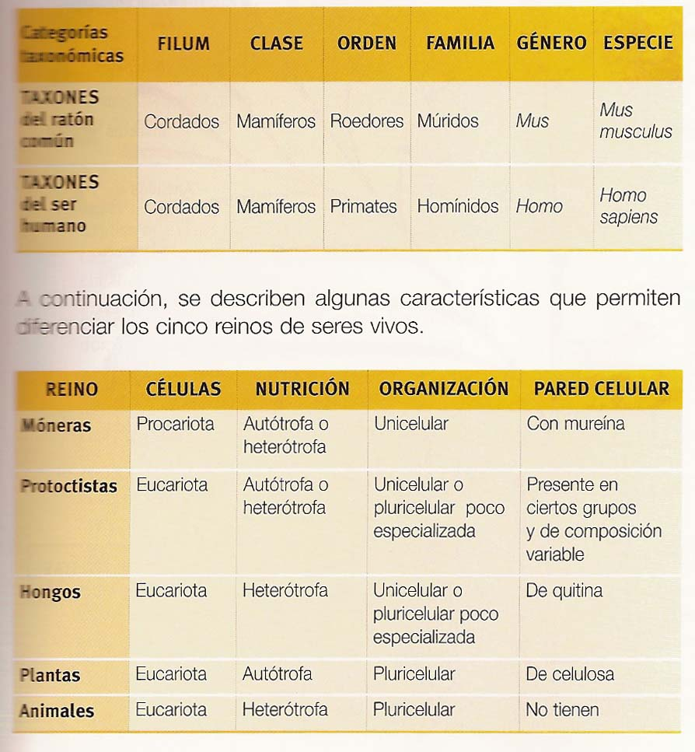
Cuadros pág. 201

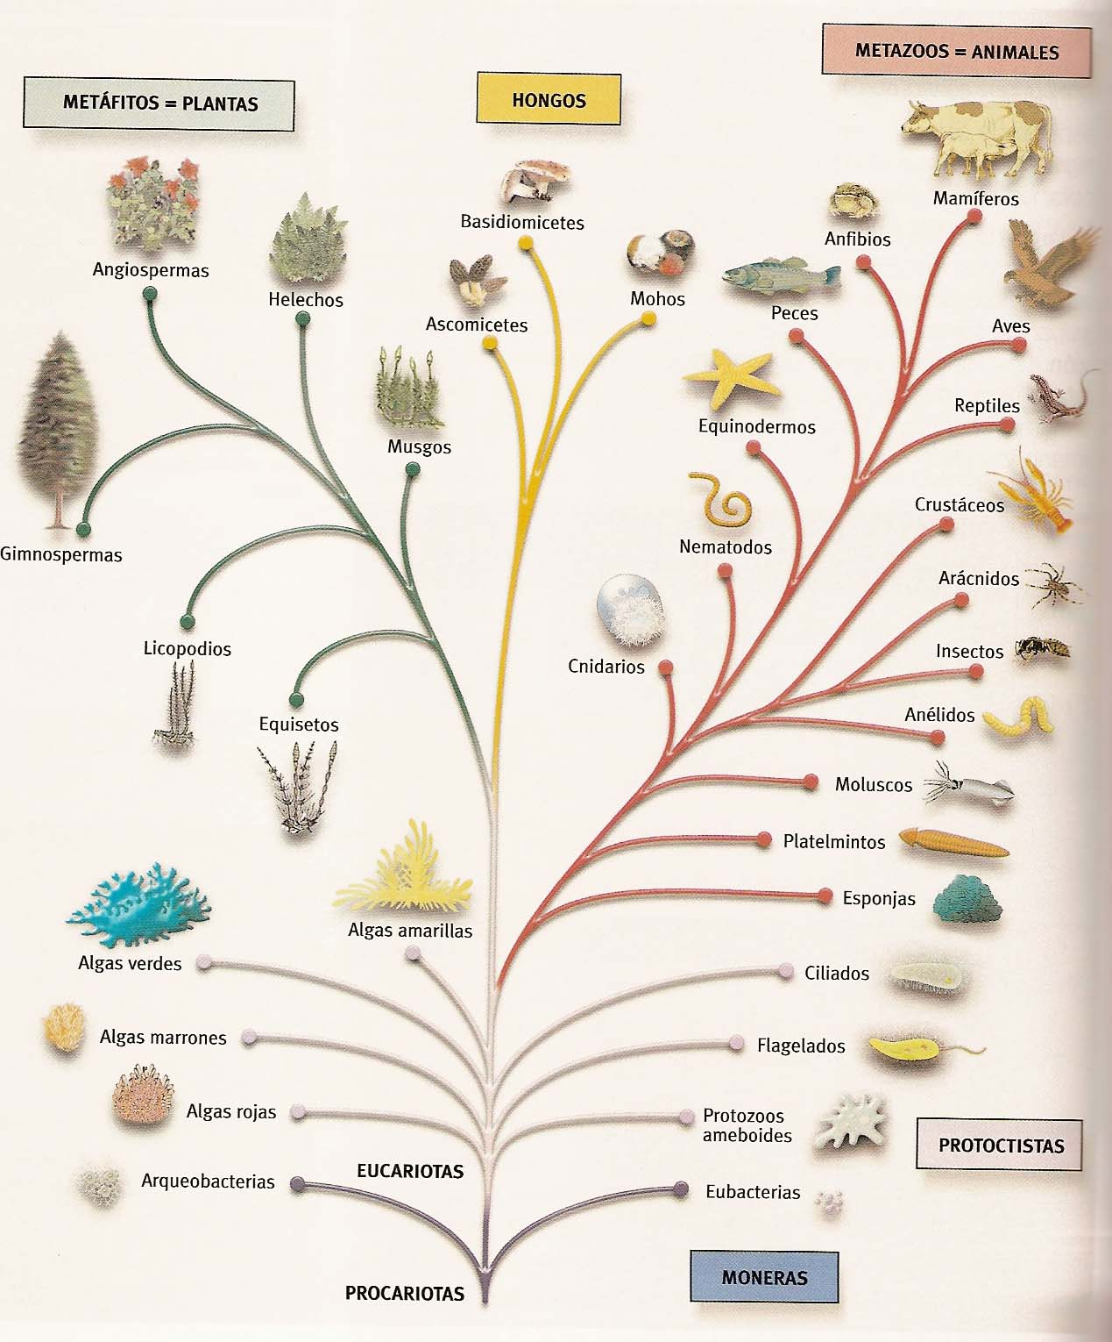

Actividad: 12, 13, 14, 15, 18, 19, 21, 23, 24, 25, 27, 29, 30

Recursos: prácticas 2 y 3 del libro

